Aktivita
Poznáš názvy pohádek, které jsou pomocí emoji [emodži] zakódované?
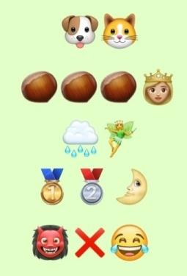
¨
Aktivita
Poznáš názvy pohádek, které jsou pomocí emoji [emodži] zakódované?

Aktivita
Poznáš názvy pohádek, které jsou pomocí emoji [emodži] zakódované?

